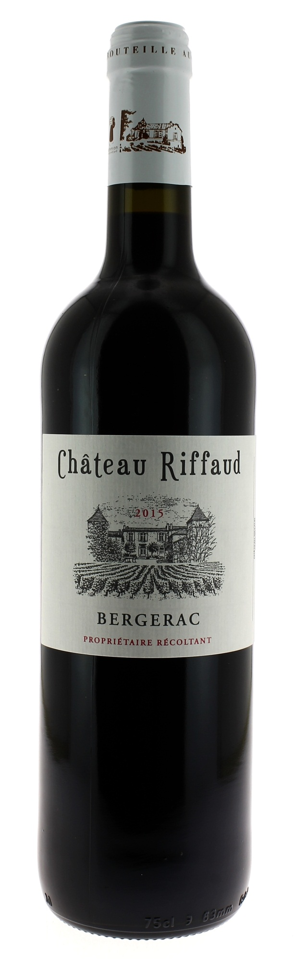

13°

CHÂTEAU RIFFAUD 2015
AOC BERGERAC
EARL Vignobles Valette.
Vigneron récoltant.

LE VIGNOBLE :
Nature des sols : Argilo-calcaire
Age du vignoble : 30 ans
Encépagement : 40% Merlot
60% Cabernet

DEGUSTATION & CONSERVATION :
Commentaire de dégustation :
Robe tuilée intense et profonde. Nez très complexe avec des notes vanillées, muscatées, mentholées. Au second nez apparaissent des arômes d'épices et de prunes cuite. En bouche, le vin est souple, très rond avec des notes de vanille et de pruneau. La finale est corsée avec des tanins bien présents. Bonne persistance aromatique.
Dégustation : entre 10° et 12°
Vieillissement : à boire dans les 3 ans.
Accords mets vins : Plats en sauce et fromages.

PALLETISATION :
Dimensions palette : 1200/800/1380 mm
Dimension carton : 300/235/160 mm
Poids du carton : 7.5 kg
Bouteilles/carton : 6 bouteilles debout
Cartons/couche : 25
Couches/palette : 4
Bouteilles/palette : 600

Gencod Bouteille : 3 700 678 004 955
Gencod Carton : 3 700 678 004 962

